Mouvement et repos
- Notion de mouvement et de repos :
www.coursfacile.com
1) relativité du mouvement et du repos :
- Pour décrire un mouvement, il est nécessaire de définir précisément le corps dont on va étudier le mouvement : ce corps s’appelle le corps de référence ou le référentiel. (Un objet solide ou un groupe d'objets indéformables)
- Si le corps change de position par rapport au corps de référence, on dit qu'il est en mouvement.
- L'état de mouvement ou de repos d'un objet restant est toujours lié au corps de référence. Nous disons donc que mouvement et le repos sont des notions relatives.
2) La trajectoire :
a) Définition :
La trajectoire d’un point d’un corps mobile est l’ensemble des positions qu’il occupe durant son mouvement.
b) Types de trajectoires :
Il existe plusieurs types de trajectoires :
- La trajectoire rectiligne qui correspond une droite.
- La trajectoire circulaire qui correspond à un cercle.
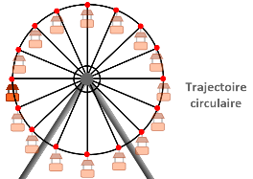
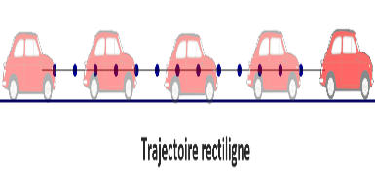
- La trajectoire curviligne qui correspond à une courbe.

- Différents types de mouvement :
1) Mouvement de translation :
a) Définition :
Un solide possède un mouvement de translation si tout segment du solide reste parallèle à lui-même au cours du mouvement.
b) Trajectoires dans un mouvement de translation :

- Translation rectiligne : Tout segment du solide se déplace en restant parallèle à lui-même et le mouvement de chaque point est rectiligne.
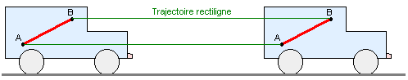
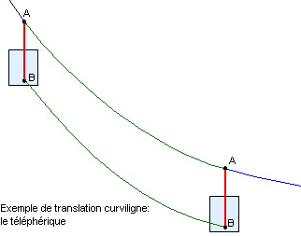
- Translation curviligne : Tout segment du solide se déplace en restant parallèle à lui-même et le mouvement de chaque point est curviligne.
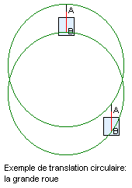
- Translation circulaire : Tout segment du solide se déplace en restant parallèle à lui-même et le mouvement de chaque point est un cercle.

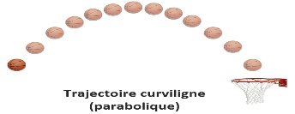

2) Mouvement de rotation autour d'un axe fixe :
Un solide possède un mouvement de rotation autour d'un axe fixe si le mouvement de chacun de ses points est un cercle centré sur l'axe de rotation.
